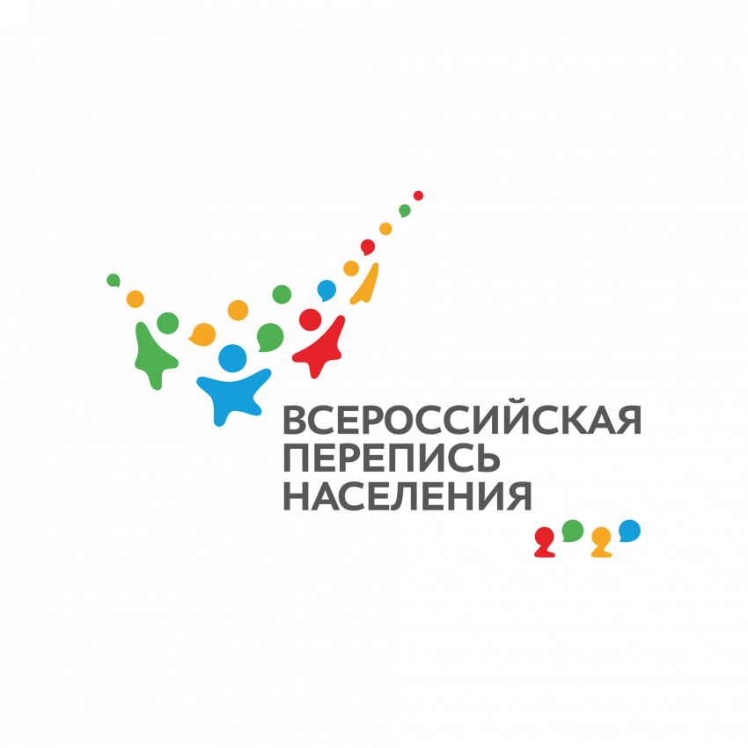 | Всероссийская перепись населения – масштабное обследование жителей Российской Федерации, которое проходит один раз в 10 лет.
Срок проведения Всероссийской переписи населения – с 15 октября по 14 ноября 2021 года.
Задать вопросы о переписи можно по номеру 8-800-707-20-20 с 9.00 до 21.00 по московскому времени. Если позвонить позже или раньше, звонок примет автоответчик, а оператор перезвонит позднее и ответит на вопрос. Линия открыта до 14 ноября 2021 г.

